Cinq ans déjà ! Stephen ROCHE vainqueur du Tour de France, Christian ESTROSI, premier magistrat de la ville nous avaient fait l'immense honneur de participer, l'an dernier à notre manifestation, offrant par leur présence une crédibilité sans cesse grandissante... mais émettant un souhait aussi : celui de revenir sur Nice lieu du départ ! L'IFC l'a réalisé cette année grâce à l'appui et à la volonté de tous - Alors, permettez-moi à mon tour de rêver ce 11 avril prochain - que toutes les générations - toutes les composantes du cyclisme - toutes les disciplines puissent se réunir dans une grande fête du Vélo !
Charly Bérard
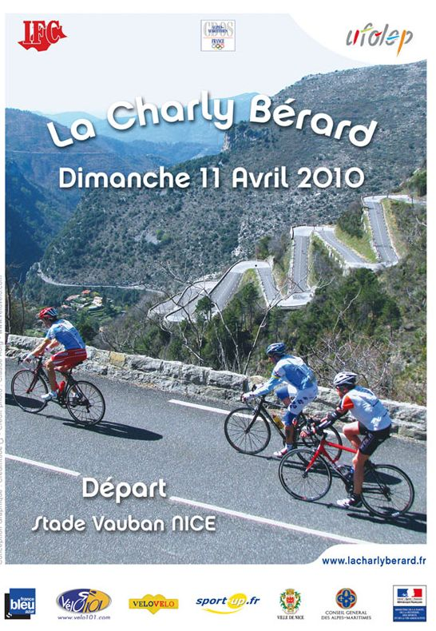
SAMEDI 10 AVRIL de 14h00 à 19h00
INSCRIPTIONS pour la « Charly Bérard » & ANIMATIONS AU VILLAGE
DIMANCHE 11 AVRIL :
9h00 : DEPART de « la Charly BERARD » parcours 3 (Braus)
9h30 : DEPART de « la Charly BERARD » parcours 1 & 2
( Châteauneuf & Calaïsson)
DE 9h30 à 12h00 :INITIATION ENFANTS : BMX – VTT - ROUTE
(A partir de 7 ans ; vélo de prêt ou vélo personnel)
9h30 : COURSE 13 -14 ans - 10h : COURSE 15 -16 ans
(Licenciés ou non licenciés avec certificat médical)

